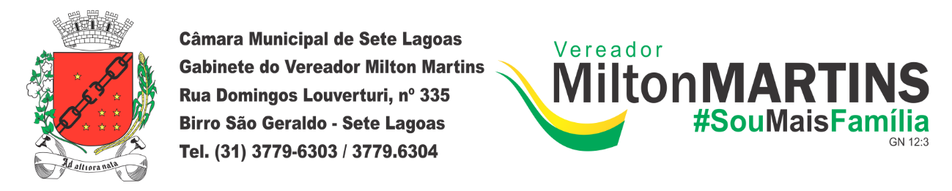
ANTEPROJETO DE LEI Nº ______/2019

“INSTITUI A POLÍTICA PÚBLICA DE VALORIZAÇÃO DO CUIDADOR VOLUNTÁRIO NO MUNICÍPIO DE SETE LAGOAS.”.

Art. 1º. Fica instituída a Política Pública de Valorização do Cuidador Voluntário no Município de Sete Lagoas.

Art. 2º. Para efeitos desta Lei, considera-se cuidador voluntário aquele que exerça a atividade de cuidar, sem contrapartida financeira e em relação de proximidade física e afetiva, de pessoas com deficiência, com mobilidade reduzida ou idosas que necessitem de auxílio para realizar:
I - as atividades diárias ou a prática de atividades físicas;
II - o uso de medicamentos;
III - a higiene pessoal; ou
IV - atos semelhantes necessários à vida cotidiana e saudável;
V - atividades artísticas e culturais.
Parágrafo único. Os subsídios, as doações ou as ajudas de custo não retiram o caráter voluntário da atividade de cuidador, desde que não importem em remuneração direta àquele que exerce a atividade.
Art. 3º São objetivos da Política Pública do Cuidador Voluntário:
I - promover e incentivar a figura do cuidador voluntário de pessoas com deficiência, com mobilidade reduzida ou idosa, bem como o estímulo à atividade, a capacitação e ao seu treinamento;
II - esclarecer a sociedade sobre o relevante papel social do cuidador;
III - incentivar aqueles que desejam atuar como cuidadores voluntários;
IV - promover políticas públicas junto aos órgãos de Assistência Social voltadas ao treinamento e à capacitação dos cuidadores voluntários;
V - estabelecer critérios para o desempenho da atividade de cuidador voluntário;
VI - estimular o relacionamento prévio, familiar e afetivo entre o cuidador e a pessoa com deficiência, com mobilidade reduzida ou idosa, auxiliando no bom relacionamento recíproco;
VII - promover atividades assistenciais voltadas ao incentivo e ao desenvolvimento da atividade de cuidador voluntário no Município de Sete Lagoas.
Art. 4º Fica estabelecido que a atividade de cuidador voluntário será considerada de relevante interesse público social.
Art. 5º O Executivo Municipal poderá disponibilizar, diretamente ou por meio de parcerias com entes privados e organizações não governamentais, cursos básicos de capacitação e treinamento de cuidadores voluntários, voltados ao atendimento da função social a qual se destina a atividade.
Parágrafo único. Será fornecido certificado de participação àqueles que realizarem e concluírem os cursos de capacitação referidos no caput deste artigo.
Art. 6º Esta Lei entra em vigor na data de sua publicação.

Sala de Sessões, 24 de outubro de 2019.

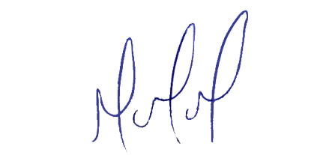
MILTON MARTINS
VEREADOR

JUSTIFICATIVA

Cuidador voluntário é quem exerce a atividade de cuidar, sem contrapartida financeira e em uma relação de proximidade física e afetiva, de pessoas com deficiência, com mobilidade reduzida ou idosas que necessitem de auxílio para realizar as atividades diárias ou a prática de atividades físicas; o uso de medicamentos; a higiene pessoal; ou atos semelhantes necessários à vida cotidiana e saudável.
O presente Projeto de Lei pretende, como objetivos da Política Municipal do Cuidador Cidadão promover e incentivar a figura do cuidador voluntário, bem como o estímulo à atividade, à capacitação e ao seu treinamento; esclarecer a sociedade sobre o relevante papel social do cuidador; incentivar aqueles que desejam atuar como cuidadores voluntários; promover políticas públicas voltadas ao treinamento e à capacitação dos cuidadores voluntários; estabelecer critérios para o desempenho da atividade de cuidador; estimular o relacionamento prévio, familiar e afetivo entre o cuidador e a pessoa que será auxiliada; e promover atividades assistenciais voltadas ao incentivo e ao desenvolvimento da atividade de cuidador voluntário
O Projeto ainda prevê que o Executivo Municipal poderá disponibilizar cursos básicos de capacitação e treinamento de cuidadores voluntários. Será fornecido certificado de participação àqueles que realizarem e concluírem tais cursos.
Entendemos que a atividade de cuidador, em especial o voluntário, contribui para a melhor qualidade de vida dos seus atendidos, ajudando aqueles que não conseguem desempenhar atividades cotidianas sozinhos, e onde o Poder Público, por vezes, é ineficiente.
Desta forma, nada mais justo que a valorização destas pessoas tão importantes para a sociedade, razão pela qual conto com apoio dos meus pares, para a aprovação do presente projeto.

